БЕРДСКИЙ ФИЛИАЛ
ГАПОУ НСО «НОВОСИБИРСКИЙ МЕДИЦИНСКИЙ КОЛЛЕДЖ»

Кафедра: «Общеобразовательные, общегуманитарные, социально-экономические, математические и естественнонаучные дисциплины»

Специальность: 34.02.01 Сестринское дело

ЕН.02. Информационные технологии в профессиональной деятельности

ТЕХНОЛОГИЧЕСКАЯ КАРТА
Лекционного занятия в дистанционной форме

Тема
«Информация и информационные технологии в медицине.
Архитектура персональных компьютеров и вычислительных систем»

Разработчик:
Субачева Ирина Борисовна
Преподаватель  высшей квалификационной категории | Утверждено
Рассмотрено на заседании кафедры «Общеобразовательные, общегуманитарные, социально-экономические, математические и естественнонаучные дисциплины» | Экспертным Советом
Протокол от ______________№ ______ | Протокол от ______________№ ______
Зав.кафедрой___________М.Р.Долганова | Председатель ______ Л.Я. Марадулина
Подпись Расшифровка | Подпись Расшифровка

2020
СОДЕРЖАНИЕ

 | Пояснительная записка | 3
 | Общая характеристика занятия | 4
 | Ход занятия | 9
 | Организационный момент | 9
 | Основная часть | 9
 | Динамическая пауза | 10
 | Заключительная часть | 11
 | Задание на дом | 11
 | Приложение 1 | 12
 | Приложение 2 | 13
 | Приложение 3 | 14
 | Приложение 4 | 15
 | Приложение 5 | 16
 | Приложение 6 | 23
 | Приложение 7 | 24

Пояснительная записка
Технологическая карта лекционного занятия в дистанционной форме по теме: «Информация и информационные технологии в медицине. Архитектура персональных компьютеров и вычислительных систем» по учебной дисциплине «Информационные технологии в профессиональной деятельности» предназначена для самостоятельного изучения материала студентами второго курса специальности 34.02.01 Сестринское дело. Технологическая карта составлена в соответствии с требованиями ФГОС СПО и рабочей программы учебной дисциплины «Информационные технологии в профессиональной деятельности».
ТЕХНОЛОГИЧЕСКАЯ КАРТА
Лекционного занятия №1

I. Общая характеристика занятия.
1. Тема: «Информация и информационные технологии в медицине. Архитектура персональных компьютеров и вычислительных систем».
2. Цели занятия:
Образовательные:
- Дать понятие медицинской информации, информационной технологии.
- Показать источники медицинской информации, технологии обработки медицинской информации, базовую конфигурацию персонального компьютера, внутренние устройства персонального компьютера, устройства ввода-вывода информации.
Развивающие:
- Способствовать развитию умения правильно обобщить данные и сделать вывод.
- Развитие умений обучающихся обобщать полученные знания, проводить анализ и сравнения, делать необходимые выводы.
- Развитие внимательности, наблюдательности и умений выделять главное.
Воспитательные:
- Воспитание интереса к своей будущей профессии.
- Воспитание творческого отношения к учебной деятельности.
- Воспитание положительного интереса к изучаемой дисциплине.
Требования ФГОС:
ОК 1. Понимать сущность и социальную значимость своей будущей профессии, проявлять к ней устойчивый интерес.
ОК 3. Принимать решения в стандартных и нестандартных ситуациях и нести за них ответственность.
ОК 4. Осуществлять поиск и использование информации, необходимой для эффективного выполнения профессиональных задач, профессионального и личностного развития.
ОК 5. Использовать информационно-коммуникационные технологии в профессиональной деятельности.
ОК 6. Работать в коллективе и команде, эффективно общаться с коллегами, руководством, потребителями.
ОК 8. Самостоятельно определять задачи профессионального и личностного развития, заниматься самообразованием, осознанно планировать и осуществлять повышение квалификации.
ОК 12. Организовывать рабочее место с соблюдением требований охраны труда, производственной санитарии, инфекционной и противопожарной безопасности.
ПК 2.6. Вести утвержденную медицинскую документацию.
3. Задачи занятия и ожидаемые результаты:
Общеобразовательные задачи:
- Дать представление о медицинской информации, об источниках медицинской информации, информационной технологии, технологии обработки медицинской информации, о базовой конфигурации персонального компьютера, о внутренних и внешних устройствах персонального компьютера, устройствах ввода-вывода информации.
- Научить применять полученные знания по теме «Информация и информационные технологии в медицине. Архитектура персональных компьютеров и вычислительных систем» на практике.
Развивающие задачи:
- Формировать умение работать с литературой и другими источниками информации.
- Формировать умение анализировать.
- Формировать умения обобщать и делать выводы.
Воспитательные задачи:
- Воспитывать культуру навыков самообразования.
- Проявить наибольшую активность в выполнении заданий.
Ожидаемый результат:
Предметные результаты:
- Смогут понимать различия между внутренними и внешними устройствами персонального компьютера, устройствами ввода и вывода информации.
- Смогут выбирать способ представления данных в зависимости от поставленной задачи.
Личностные результаты:
- Смогут более ответственно относиться к учёбе.
- Будут готовы к самообразованию на основе мотивации к обучению и познанию.
Метапредметные результаты:
- Смогут самостоятельно определять цели своего обучения.
- Смогут ставить и формулировать для себя новые задачи в учёбе и познавательной деятельности.
4. Знать, уметь, навыки:
Знать:
- Основные понятия автоматизированной обработки информации.
- Общий состав и структуру персональных компьютеров и вычислительных систем.
- Состав, функции и возможности использования информационных и телекоммуникационных технологий в профессиональной деятельности.
- Методы и средства сбора, обработки, хранения, передачи и накопления информации.
- Основные методы и приемы обеспечения информационной безопасности.
5. Тип занятия:
Усвоение новых знаний.
6. Вид занятия:
Лекция (вводная).
7. Оборудование к занятию (ресурсы):
Компьютер, проектор, экран, смартфоны, мультимедийная презентация.
8. Учебные материалы:
Электронный учебник.
9. Методы организации учебно-познавательной деятельности
- Словесный (ведущий).
- Наглядный.
- Практический.
10. Внутридисциплинарные связи:
Семинарско-практическое 1. Архитектура персональных компьютеров и вычислительных систем.
Семинарско-практическое 2. Программное обеспечение персональных компьютеров.
Семинарско-практическое 4. Текстовый редактор Microsoft Word и программы переводчики.

11. Междисциплинарные связи:
Обеспечиваемые:
ПМ. 02 Участие в лечебно-диагностическом и реабилитационном процессах.
МДК. 02.01. Сестринский уход при различных заболеваниях и состояниях.
Раздел 1. Организация и осуществление сестринского ухода в хирургии и травматологии.
Тема 1.1. Организация оказания сестринской помощи в хирургии и травматологии.
Тема 1.4. Осуществление сестринского ухода за пациентами и проведение реабилитационных мероприятий при онкологических заболеваниях.
Тема 1.5. Осуществление сестринского ухода за пациентами и проведение реабилитационных мероприятий при хирургических заболеваниях органов брюшной полости.
Обеспечивающие:
Учебная дисциплина «Информатика».
Раздел 2. Информация и информационные процессы. Системы счисления.
Тема 2.1 Представление и обработка информации.
Тема 2.4 Реализация основных информационных процессов с помощью компьютеров.
Раздел 3. Средства информационных и коммуникационных технологий
Тема 3.1 Архитектура компьютеров.
Тема 3.2 Компьютерные сети.
Раздел 4. Технологии создания и преобразования информационных объектов
Тема 4.3 Системы управления базами данных.
Тема 4.4 Компьютерная графика.
Раздел 5. Телекоммуникационные технологии.
Тема 5.3 Примеры сетевых информационных систем для различных направлений профессиональной деятельности.
12. Литература:
Основная:
- Хлебников А.А. Информационные технологии: учебник / А.А. Хлебников. – М.: КноРус, 2014. – 472 c.
- Гуда А.Н. Информатика. Общий курс : учебник / А.Н. Гуда, М.А. Бутакова, Н.М. Нечитайло, А.В. Чернов; под общ. ред. В.И. Колесникова. – 4-е изд. – М.: Издательско-торговая корпорация Дашков, 2016. – 399с.
- Федотова Е.Л., Федотов А.А., Информатика. Курс лекций: учебное пособие – М.: ИД. "Форум": ИНФРА – М. 2016. – 480с.
- Яшкин В.Н. Информатика аппаратные средства персонального компьютера: учебное пособие. – М.: ИД. "Форум": ИНФРА – М. 2015. – 254с.
Дополнительная:
- Макарова Н.В. Информатика и информационно-коммуникационные технологии. / Н.В. Макарова. – СПб.: Питер, 2011. – 224 с.
- Синаторов С.В. Информационные технологии: учебное пособие / С.В. Синаторов. – М.: Альфа-М, НИЦ ИНФРА-М, 2013. – 336 c.
- Гусева А. И. Вычислительные системы, сети и телекоммуникации: учебник / А. И. Гусева, В. С. Киреев. – Москва: Академия, 2014. – 288 с.
Ход занятия
Этапы  занятия | Время  (минуты) | Методы. Ожидаемый результат | Деятельность  преподавателя | Деятельность  обучающихся | Примечание
- Организационный момент  2.1 Объявление темы, целей, задач.  2.2 План работы | 5 | Словесный  Готовность аудитории и студентов к занятию | Здравствуйте. Тема нашего занятия «Информация и информационные технологии в медицине. Архитектура персональных компьютеров и вычислительных систем».  Цель нашего занятия:  Дать понятие медицинской информации, информационной технологии. Показать источники медицинской информации, технологии обработки медицинской информации, базовую конфигурацию персонального компьютера. | Приветствуют преподавателя.  Слушают преподавателя.
- Основная часть занятия  3.1 Изучение нового материала | 15 | Словесный,  наглядный.  Смогут самостоятельно определять цели своего обучения.  Смогут ставить и формулировать для себя новые задачи в учёбе и познавательной деятельности. | На онлайн–экране презентация «Информационные технологии в медицине». Преподаватель объясняет теоретический материал с помощью онлайн-доски. | Читают, конспектируют. | Ссылка на презентацию  http://matematika-ru.1gb.ru/kopilka/  informatika%202%20cd/  lecture%201.pptx
- Основная часть занятия  3.1 Изучение нового материала | 15 |  | На онлайн–экране презентация «Архитектура и основные характеристики компьютеров» Преподаватель объясняет теоретический материал с помощью онлайн-доски. | Читают, конспектируют. | Ссылка на презентацию  http://matematika-ru.1gb.ru/kopilka/  cam.%20work/  lesson%205.ppt
3.2 Закрепление изученного материала  Первое задание «Архитектура ПК» | 15 | Практический,  наглядный.  Смогут понимать различия между внутренними и внешними устройствами персонального компьютера, устройствами ввода и вывода информации. | Контролирует работу студентов, помогает студентам, если у них возникают затруднения при выполнении задания. | Все студенты работают индивидуально | Приложение 1  Ссылка на первое задание «Архитектура ПК»  https://learningapps.org/  view2350703
Второе задание «Составляющие системного блока» | 5 |  |  | Все студенты работают индивидуально | Приложение 2  Ссылка на второе задание «Составляющие системного блока»  https://learningapps.org/  watch?v=pg4bs34f320
3.3 Контрольные вопросы для совместной работы преподавателя и студентов:  Термины и понятия для закрепления | 10 | Словесный  Смогут более ответственно относиться к учёбе.  Будут готовы к самообразованию на основе мотивации к обучению и познанию. | Проверяет уровень усвоения материала и оценивает. Задает вопросы по теме этого занятия. Слушает, помогает, подсказывает. | Работают вместе с преподавателем. Отвечают на вопросы преподавателя. | Приложение 3
Динамическа пауза | 5 | Практический | Преподаватель смотрит и контролирует выполнение разминки | Студенты выполняют упражнения вместе с физоргом. | Приложение 4
IV. Заключительная часть  4.1 Текущий контроль по теме | 10 | Практический  Смогут самостоятельно определять цели своего обучения. | Следит за порядком в аудитории. | Проходят онлайн тесты. | Приложение 5  Ссылка на тест  «Внешние устройства»  https://onlinetestpad.com/  hpvv4k7lssae6
4.2 Обобщение результатов работы обучающихся | 5 | Словесный  Смогут ставить и формулировать для себя новые задачи в учёбе и познавательной деятельности. | Выставляет общую оценку с комментариями.  Делает выводы по занятию.  Словесное поощрение наиболее активных и успешных студентов. | Рефлексия. Студенты высказывают свое мнение о проведенном занятии в режиме онлайн. | Приложение 6
V. Задание на дом | 5 |  | Объясняет записанное на доске задание на дом, отвечает на вопросы студентов. Контролирует работу по уборке рабочих мест, объявляет об окончании занятия. | Слушают, записывают домашнее задание в тетрадь, задают вопросы.  Приводят в порядок рабочие места, сдают оснащение. | Приложение 7

Приложение 1
Первое задание. Подберите к каждой вкладке группу устройств, входящих в её состав
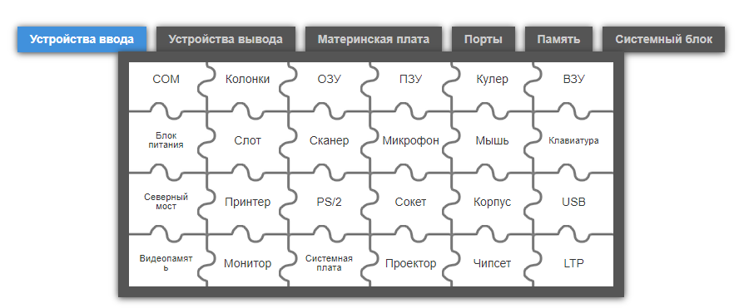
Эталоны ответов
Устройства ввода: клавиатура, мышь, микрофон, сканер.
Устройства вывода: принтер, монитор, проектор, колонки.
Материнская плата: чипсет, северный мост, сокет, слот.
Порты: LTP, USB, COM, PS/2.
Память: ВЗУ, ПЗУ, ОЗУ, видеопамять.
Системный блок: блок питания, корпус, кулер, системная плата.
Приложение 2
Второе задание. Выберите правильное название детали и блока ПК
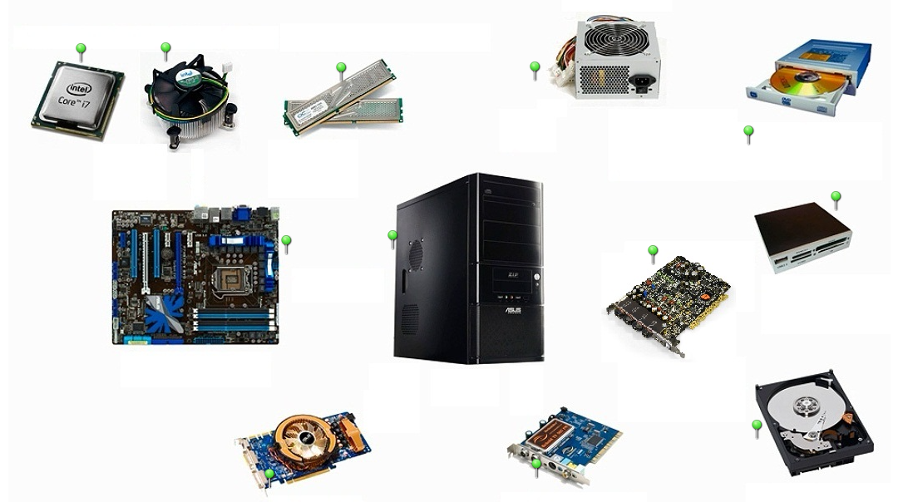

Эталоны ответов
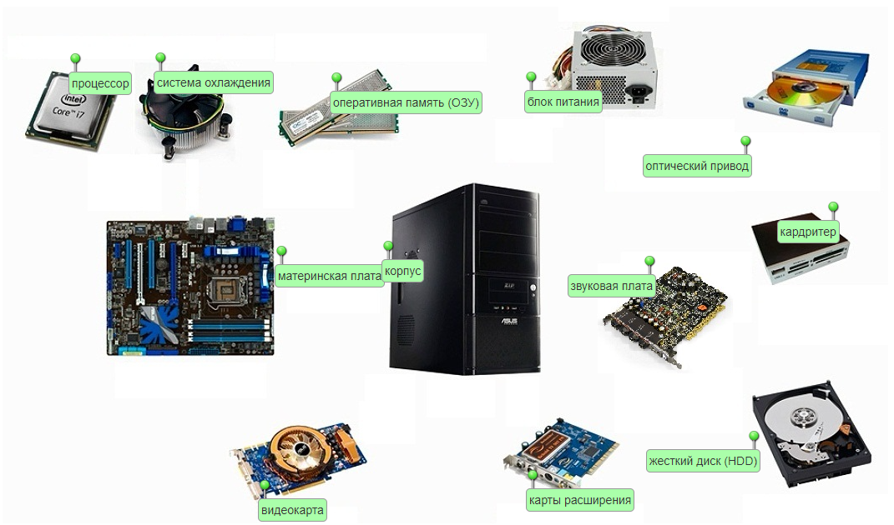
Приложение 3
Контрольные вопросы
по теме № 1 «Информация и информационные технологии в медицине.
Архитектура персональных компьютеров и вычислительных систем»

- Дайте понятие медицинской информатики.
- Назовите виды медицинской информации.
- Что позволит внедрение информационных технологий в медицину?
- Что понимают под архитектурой компьютера?
- Что входит в состав системного блока?
- Назовите основные устройства ввода.
- Назовите основные устройства вывода.

Эталоны ответов
- Медицинская информатика – это наука, занимающаяся исследованием процессов получения, передачи, обработки, хранения, распространения, представления информации с использованием информационной техники в медицине и здравоохранении.
- Виды медицинской информации: алфавитно-цифровая, визуальная, звуковая, комбинированная.
- Внедрение информационных технологий в медицине позволит: организовать дистанционный мониторинг пациента, удаленное консультирование специалистами, обеспечить доступность и оптимальность по времени для населения получения необходимых документов для оформления водительского удостоверения, трудоустройства и т.п.
- Архитектура компьютера – это техническое описание деталей устройств компьютера.
- Системный блок: корпус, блок питания, процессор, материнская плата, кулер, планки оперативной памяти, видеокарта, сетевая карта, оптический накопитель, жесткий диск.
- Устройства ввода: клавиатура, мышь, сканер.
- Устройства вывода: монитор, принтер, колонки, наушники.
Приложение 4
Динамическая пауза
Чтоб головка не болела,
Покачаем вправо-влево.
Медленные наклоны головой помогают расширить артерии и улучшить движение крови в головном мозге.
- Медленно наклонили голову сначала вправо, а затем влево.
Мы на плечи руки ставим,
Начинаем их вращать.
Упражнения для плечевого сустава направлены на увеличение его подвижности, нормализации физической нагрузки и уменьшение внутрисуставного отёка.
- Руки к плечам, вращение плечами вперёд и назад.
Руки ставим перед грудью,
В стороны разводим.
Рывки руками помогают снять напряжение с позвоночника и улучшают кровообращение.
- Руки перед грудью, рывки руками в стороны.
Повороты вправо-влево,
Плавно производим.
Повороты туловища, укрепляют косые мышцы живота и снимают нагрузку с позвоночника.
- Руки на пояс. Повороты туловища влево и вправо.
Наклоняемся легко,
Достаём руками пол.
Это упражнение полезно для растяжки, тянутся мышцы спины, выпрямляется позвоночник, что предотвращает развитие сколиоза.
- Ноги на ширине плеч. Стараясь сохранить как можно более ровную спину, без рывков, наклоняйтесь вниз, цель – коснуться кончиками пальцев или даже ладонями пола.
А теперь давайте вместе
Пошагаем все на месте.
Происходит улучшение газообмена в легких и тканях, поэтому организм наполняется энергией, что улучшает общее самочувствие человека.
- Ходьба на месте.
И теперь конец разминке.

Приложение 5
Тестовые задания
по теме № 1 «Информация и информационные технологии в медицине.
Архитектура персональных компьютеров и вычислительных систем. Внешние устройства»
Инструкция: Вам представлено 25 тестовых заданий. Время на выполнения заданий 25 мин. Пользоваться литературой и иными источниками при ответе на тестовые задания запрещается.

Выберите четыре правильных ответа.
  - Основные внешние устройства ПК.
- Системный блок
- Монитор
- Клавиатура
- Принтер
- Мышь
- Сканер
Выберите один правильный ответ.
  - Манипулятор для управления указателем на экране.
- Монитор
- Клавиатура
- Мышь
- Принтер
- Плоттер
- Сканер
Выберите три правильных ответа.
  - Графические устройства для ввода/вывода изображений.
- Принтер
- Джойстик
- Сканер
- Модем
- Сенсорный планшет
- Графический планшет
Выберите три правильных ответа.
  - Звуковые устройства.
- Микрофон
- Колонки
- Мышь
- Принтер
- Наушники
- Сканер
Выберите один правильный ответ.
  - Устройства для связи с интернетом.
- Сенсорный планшет
- Принтер
- Сканер
- Колонки
- Плоттер
- Модем
Выберите два правильных ответа.
  - Стандартное печатающее устройство.
- Монитор
- Сенсорный планшет
- Принтер
- Колонки
- Плоттер
- Мышь
Выберите один правильный ответ.
  - Устройство для ввода графической информации в компьютер путём её сканирования с листа бумаги.
- Сканер
- Колонки
- Графический планшет
- Плоттер
- Принтер
- Модем
Выберите один правильный ответ.
  - Устройство для ввода в компьютер схем и чертежей.
- Сканер
- Колонки
- Графический планшет
- Плоттер
- Принтер
- Модем
Выберите один правильный ответ.
  - Устройство для вывода из компьютера на бумагу чертежей большого формата
- Клавиатура
- Принтер
- Плоттер
- Графический планшет
- Сенсорный планшет
- Колонки
Выберите один правильный ответ.
  - Устройство, обеспечивающее стабильное электропитание компьютера в случае отключения энергии в электросети.
- Мышь
- Источник бесперебойного питания
- Наушники
- Сканер
- Графический планшет
- Плоттер
Выберите один правильный ответ.
  - Назначение принтера.
- Печать на бумагу
- Набор текста
- Сканирование с бумаги в компьютер
- Манипулятор для управления указателем на экране
- Вывод информации на экран
- Чтение и запись информации
Выберите один правильный ответ.
  - Назначение сканера.
- Печать на бумагу
- Набор текста
- Сканирование с бумаги в компьютер
- Манипулятор для управления указателем на экране
- Вывод информации на экран
- Чтение и запись информации
Выберите один правильный ответ.
  - Назначение плоттера.
- Печать на бумагу
- Набор текста
- Сканирование с бумаги в компьютер
- Вывод информации на экран
- Чтение и запись информации
- Вывод на бумагу чертежей большого формата
Выберите один правильный ответ.
  - Назначение графического планшета.
- Сканирование с бумаги в компьютер
- Вывод на бумагу чертежей большого формата
- Чтение и запись информации на диск
- Связь с интернетом
- Ввод графической информации в компьютер
- Для управления указателем на экране
Выберите один правильный ответ.
  - Назначение сенсорного планшета.
- Печать на бумагу
- Набор текста
- Сканирование с бумаги в компьютер
- Ввод графической информации в компьютер
- Вывод на бумагу чертежей большого формата
- Чтение и запись информации на диск
Выберите один правильный ответ.
  - Назначение модема.
- Печать на бумагу
- Связь с интернетом
- Сканирование с бумаги в компьютер
- Ввод графической информации в компьютер
- Вывод на бумагу чертежей большого формата
- Чтение и запись информации на диск
Выберите один правильный ответ.
  - Новое поколение мониторов.
- ЭЛТ-мониторы (CRT-мониторы)
- ЖК-мониторы (LCD-мониторы)
Выберите один правильный ответ.
  - Что такое IT (ИТ)?
- Интернет Технологии
- Интересные Технологии
- Информационные Технологии
- Источники Тока
- Информационная Техника
- Информация Технологий
Выберите один правильный ответ.
  - Какой вид компьютера считается стационарным (выглядит как довольно большая «коробка», к которой подключается монитор, клавиатура и мышь)?
- Планшет
- Ноутбук
- Нетбук
- Настольный компьютер
- Ультрабук
- Карманный компьютер
Выберите один правильный ответ.
  - Какой вид компьютера имеет большой сенсорный экран, не имеет клавиатуры, но к некоторым моделям её можно подсоединить?
- Планшет
- Ноутбук
- Нетбук
- Настольный компьютер
- Ультрабук
Выберите один правильный ответ.
  - Какой компьютер выглядит, как ноутбук, только заметно легче, дольше работает от аккумулятора, но имеет невысокую производительность?
- Планшет
- Ноутбук
- Нетбук
- Настольный компьютер
- Ультрабук
- Смартфон
Выберите один правильный ответ.
  - Как называется корпус компьютера, в котором находится большинство компонентов.
- Процессор
- Системный блок
- Монитор
- Блок питания
- Оперативная память
- Жесткий диск
Выберите один правильный ответ.
  - Где находится кнопка RESET (принудительная перезагрузка компьютера)?
- На передней панели корпуса
- На задней стороне монитора
- Внутри компьютера
- На задней панели корпуса
- Слевой стороны монитора
- Справой стороны монитора
Выберите один правильный ответ.
  - Какое устройство выглядит как удлинитель, имеет несколько розеток и один или несколько выключателей?
- Источник бесперебойного питания
- Стабилизатор напряжения
- Сетевой фильтр
- Блок питания
- Мышка
- Клавиатура
  - Устаревшими являются
- Wi-Fi радиомодемы
- Аналоговые модемы

Эталоны ответов: | Критерии:  90% < «5» = < 100%  80% < «4» = < 90%  60% < «3» = < 80%  «2» = < 60%
  - а, б, в, д  - в  - а, в, е  - а, б, д  - е  - в, д  - а  - в  - в  - б  - а  - в  - е | - д  - б  - б  - б  - в  - г  - а  - в  - б  - а  - в  - б
Приложение 6
Рефлексия
- Понравилось ли вам занятие?
- Да.
- Нет.
- Узнали вы на занятие что-то новое?
- Узнал(а) много нового.
- Информация мне была известна.
- Не узнал(а) ничего нового.
- Как вы чувствовали себя на занятии?
- Комфортно.
- Некомфортно.
- Все ли студенты группы принимали участие в работе?
- Да, все работали одинаково.
- Нет, работал только один.
- Кто - то работал больше, кто- то меньше других.
- Дружно ли вы работали?
- Работали дружно.
- Работали дружно, но много спорили.
- Очень трудно было договариваться, не всегда всё получалось.
- Оцените свою работу на занятии.
- Работал не в полную силу, хочу улучшить результат.
- Работал активно, своим результатом доволен.
- Какие из предложенных заданий показались вам наиболее сложными?
- Какие знания вам могут пригодиться в жизни?
- Какие задания вызвали больше всего затруднения?

Приложение 7
Задания для самостоятельной работы на дом
    - Создать совместную (вся группа разбита на подгруппы) Google презентацию по одной или нескольким темам:
- Медицинская информатика;
- Виды медицинской информации;
- Основные проблемы, решаемые компьютеризированными системами в здравоохранении;
- Классификация медицинских информационных систем;
- Пути развития информационных медицинских систем.
    - Каждому студенту в личном кабинете LearningApps составить тест или кроссворд по одной из тем:
- Архитектура ПК;
- Системный блок;
- Материнская плата;
- Периферийные устройства.

